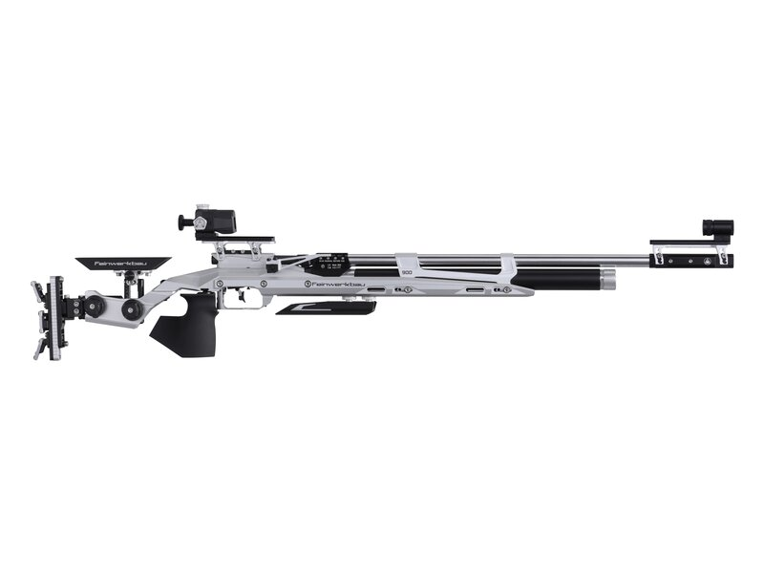
Resultatliste
Bedriftsstevne luft Terningmoen
07. – 08. desember 2023

Arrangør:
Skytterutvalget Elverum
Antall skyttere: 35

Beste dameskytter rifle: Hilde Stensrud Lundby Hamar Post 310,5
Beste herreskytter rifle: Harald Dahlen JIL Hamar BIL 307,2
Beste HC-skytter rifle: Ole Martin Jansen Hamar Post 311,8
Beste pistolskytter: Tore Stensby Løten kommune 289.7

Utlodning:
Hansker Hallgeir Huse
Vaskeklut Odd Jarle Søstuen
Skrutrekkersett Olav Bysveen
Spylevæske Tore Stensby
Vin Lovi / Lykke Jansen

Klasse 1 - 30 Skudd
1 | Bjark Steinarsson | Fluen | 30.7 32.8 38.5 28.8 31.1 26.4 | 188.3 | (0*)
Klasse 2 - 30 Skudd
1 | Tor Hegg | Fluen | 42.8 43.8 46.2 39.9 42.1 44.1 | 258.9 | (1*)
Klasse 3 - 30 Skudd
1 | Trond Hanstad | Hamjern | 46.6 49.5 48.8 50.6 46.6 46.9 | 289.0 | (1*)
2 | Willy Søstuen | Fluen | 48.9 43.1 48.4 47.2 49.0 48.1 | 284.7 | (0*)
3 | Gunnar Sormbråten | Forestia | 47.6 45.1 47.3 48.0 45.6 48.0 | 281.6 | (2*)
4 | Idun Jansen | Hamar Post | 47.8 48.2 44.3 46.3 49.1 43.4 | 279.1 | (0*)
5 | Tor Arne Grasbakken | Hamar området | 46.5 47.2 43.9 47.2 45.5 48.7 | 279.0 | (2*)
6 | Hallgeir Huse | Østerdal Garnison | 46.4 45.0 46.6 47.0 46.2 45.3 | 276.5 | (0*)
7 | Atle Ivar Flaa | Fluen | 47.9 46.0 48.8 42.8 44.0 44.9 | 274.4 | (1*)
8 | Jørgen Eriksen | Hamar Post | 45.3 45.1 49.2 45.2 40.4 47.1 | 272.3 | (0*)
9 | Hans Olav Engen | Romedal alm | 47.3 43.4 43.3 45.5 45.7 47.0 | 272.2 | (0*)
10 | Sverre Skjøthaug | Forestia | 42.0 48.5 44.7 48.5 43.7 43.5 | 270.9 | (1*)
11 | Olav Bysveen | Hamjern | 44.6 43.8 42.0 45.2 40.3 46.6 | 262.5 | (1*)
12 | Per Olav Sletten | Hamar området | 45.8 41.5 44.8 41.0 43.6 42.9 | 259.6 | (1*)
13 | Henry Oppegård | Fluen | 45.5 44.9 42.7 44.6 47.2 33.8 | 258.7 | (0*)
14 | Bjørn Nilsen | Fluen | 41.7 38.1 44.2 45.1 44.2 40.3 | 253.6 | (1*)
Klasse 4 - 30 Skudd
1 | Steinar Thingstad | Romedal alm | 47.0 47.6 49.4 50.1 47.2 47.4 | 288.7 | (0*)
2 | Halfdan Brevig | Fluen | 46.9 45.7 47.4 49.1 45.5 50.3 | 284.9 | (1*)
3 | Anders Stumlien | Hamar området | 47.3 47.7 49.0 44.8 46.4 48.6 | 283.8 | (0*)
4 | Håkon Dahl | Forestia | 46.1 47.5 48.8 44.1 46.4 47.4 | 280.3 | (1*)
5 | Jan G Olbergsveen | Fluen | 45.2 47.4 45.8 47.6 43.3 47.1 | 276.4 | (1*)
Klasse 5 - 30 Skudd
1 | Jan Erik Aaseth | Hamjern | 48.4 48.4 49.0 49.6 51.1 46.7 | 293.2 | (1*)
2 | Einar Grasbakken | Hamar området | 47.2 48.8 49.2 49.8 48.0 49.6 | 292.6 | (1*)
3 | Tore Bjerke | Løten kommune | 48.4 47.2 47.5 48.0 49.8 49.7 | 290.6 | (0*)
4 | Jonny Håkensen | Romedal alm | 47.0 48.6 47.7 49.9 49.6 45.3 | 288.1 | (0*)
Klasse 7 - 30 Skudd
1 | Hilde S Lundby | Romedal alm | 50.6 51.4 50.8 51.7 52.8 53.2 | 310.5 | (9*)
2 | Harald Dahlen | JIL Hamar | 51.0 51.4 51.6 52.4 50.9 49.9 | 307.2 | (5*)
Klasse P3 - 30 Skudd
1 | Lars R Bråthen | Elverum kom | 45.4 48.0 45.2 44.5 44.8 47.9 | 275.8 | (4*)
Klasse P4 - 30 Skudd
1 | Esten Murbreck | Østerdal Garn | 46.5 47.7 43.9 42.3 40.1 42.0 | 262.5 | (3*)
Klasse P7 - 30 Skudd
1 | Tore Stensby | Løten kom | 46.3 50.4 47.7 47.3 48.9 49.1 | 289.7 | (4*)
Klasse HC - 30 Skudd
1 | Ole Martin Jansen | Hamar Post | 49.9 51.8 53.3 52.6 51.8 52.4 | 311.8 | (12*)
2 | Erik Hagen | Romedal alm | 51,1 51,5 50,9 50,5 51,4 49,9 | 305,3 | (6*)
3 | Odd Syversen | Hamjern | 48.3 50.9 52.0 50.0 50.6 49.2 | 301.0 | (5*)
4 | Odd Jarle Søstuen | Fluen | 50.2 48.3 47.5 49.7 48.6 50.2 | 294.5 | (1*)
5 | Stein Eriksen | Hamjern | 46.2 48.0 49.0 47.0 47.6 48.1 | 285.9 | (1*)

